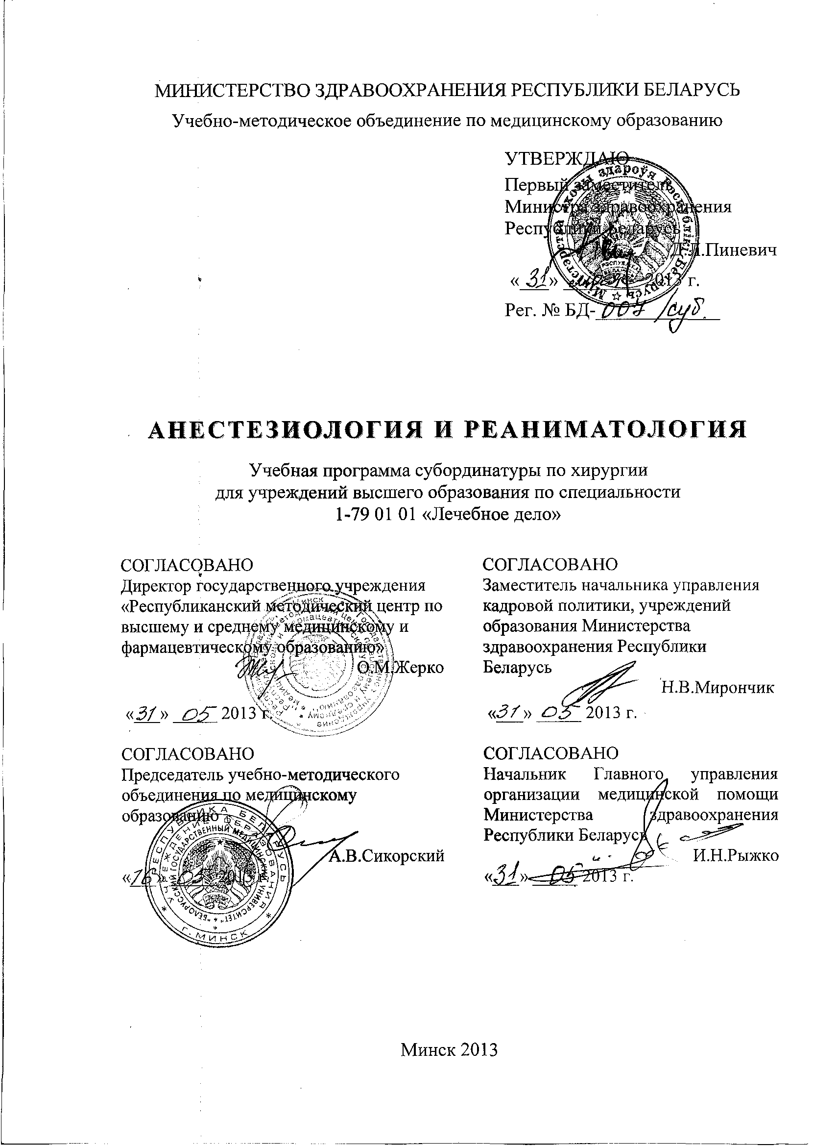
СоставителИ:
В.В.Спас, заведующий кафедрой анестезиологии и реаниматологии учреждения образования «Гродненский государственный медицинский университет», доктор медицинских наук, профессор;
П.П.Протасевич, ассистент кафедры анестезиологии и реаниматологии учреждения образования «Гродненский государственный медицинский университет»;
П.Н. Янчевский, заведующий отделением анестезиологии и реанимации №2 учреждения здравоохранения «Гродненская областная клиническая больница», кандидат медицинских наук
Рецензенты:
Кафедра анестезиологии и реаниматологии учреждения образования «Белорусский государственный медицинский университет»;
А.М. Дзядзько, заведующий отделом анестезиологии, реанимации и интенсивной терапии учреждения здравоохранения «9-я городская клиническая больница г. Минска», главный внештатный анестезиолог-реаниматолог Министерства здравоохранения Республики Беларусь, кандидат медицинских наук
Рекомендована к утверждению в качестве учебной:
Кафедрой анестезиологии и реаниматологии учреждения образования «Гродненский государственный медицинский университет»
(протокол № 7 от 21.02.2013);
Центральным научно-методическим советом учреждения образования «Гродненский государственный медицинский университет»
(протокол № 5 от 28.02.2013);
Научно-методическим советом по специальности 1-79 01 01 «Лечебное дело» учебно-методического объединения по медицинскому образованию
(протокол № 1 от 25.03.2013 г.)

Пояснительная записка
Анестезиология и реаниматология – учебная дисциплина, содержащая систематизированные научные знания и методики защиты организма от хирургической агрессии с применением анестезии, управлением или временным замещением жизненно важных функций организма пациента во время хирургических вмешательств, в ближайшем послеоперационном периоде и методы терапии витальных расстройств организма при терминальных и критических состояниях.
Актуальность учебной программы дисциплины состоит в необходимости подготовки высококвалифицированных молодых специалистов, обладающих высокой профессиональной компетенцией в сфере анестезиологии и реаниматологии.
Учебная программа дисциплины «Анестезиология и реаниматология» включает новейшие научные данные по диагностике критических состояний, фармакологии лекарственных средств для анестезии и интенсивной терапии (ИТ) и новых методик анестезии, слежения, респираторной поддержки.
Цель преподавания и изучения дисциплины «Анестезиология и реаниматология» состоит в формировании у студентов и приобретении ими научных знаний по оптимизации анестезиологического обеспечения в широкой медицинской практике, о причинах и закономерностях возникновения и развития терминальных и критических состояний, об основах реанимации и ИТ.
Задачи изучения дисциплины состоят в приобретении студентами академической компетенции, основу которой составляет знание:
- основных понятий организации анестезиолого-реанимационной помощи в Республике Беларусь;
- причин и механизмов, типичных для общей и местной анестезии, терминальных и критических состояний;
- важнейших проявлений типичных нарушений витальных функций.
Задачи преподавания дисциплины состоят в формировании социально-личностной и профессиональной компетенций, способствующих формированию клинического мышления при соблюдении норм медицинской этики и деонтологии.
Специфика подготовки студентов по специальности 1-79 01 01 «Лечебное дело» определяется необходимостью целенаправленного изучения вопросов типовых патологических процессов при нарушениях витальных функций, патофизиологическому обоснованию принципов ИТ наиболее распространенных заболеваний.
Преподавание и успешное изучение дисциплины «Анестезиология и реаниматология» осуществляется на базе приобретенных студентом знаний и умений по разделам следующих дисциплин:
Общая химия. Электролитный состав крови, буферные системы крови. Кислотно-основное состояние.
Биологическая химия. Свертывающая, противосвертывающая системы крови. Механизмы гемостаза.
Нормальная физиология. Закономерности функционирования клеток, тканей, органов и систем организма и механизмы их регуляции. Показатели функций здорового организма, используемые в практической медицине, их параметры в норме.
Патологическая анатомия. Причины, механизмы и важнейшие проявления типичных общепатологических процессов. Морфология и механизмы процессов приспособления и компенсации организма в ответ на воздействие патогенных факторов и изменяющихся условий внешней среды.
Патологическая физиология. Нарушения гемодинамики и газообмена при шоке.
Внутренние болезни. Неотложные состояния в кардиологии и пульмонологии.
Хирургические болезни. Неотложные состояния при хирургических заболеваниях, технические особенности различных хирургических вмешательств, их влияние на гемодинамику и дыхание пациента в периоперационном периоде.
Структура учебной программы дисциплины «Анестезиология и реаниматология»:
- Анестезиология.
- Реаниматология.
Требования к подготовке студента по окончании изучения дисциплины
Студент должен знать:
- виды и методы обезболивания, осложнения анестезии;
- лекарственные средства и методы анестезиологического обеспечения при использовании инвазивных приемов обследования и хирургических методов лечения;
- принципы регуляции и методы коррекции нарушений гемодинамики, дыхания, метаболизма при терминальных (легочно-сердечная реанимация) и критических состояниях, хирургических вмешательствах и других патологических процессах;
- основы инфузионных программ лечения, парентерального питания;
- методы диагностики, экстренной помощи и врачебной тактики при критическом состоянии пациента.
Студент должен уметь:
- определять показания для реанимации и критерии ее прекращения, установить диагноз «смерти мозга»;
- проводить реанимацию при клинической смерти с применением закрытого массажа сердца, искусственной вентиляции легких (ИВЛ) простейшими методами («рот-в-рот», «рот-в-нос»), вручную через маску, с помощью портативного респиратора, внутрисосудистого введения лекарственных средств;
- измерить центральное венозное давление (ЦВД);
- рассчитать дефицит воды, электролитов, определить нарушения белкового и углеводного обмена, кислотно-основного состояния (КОС), гемоглобина и гематокрита и коррегировать эти нарушения;
- определять показания к ИВЛ;
- купировать болевой синдром.
Студент должен владеть:
- приемами обеспечения проходимости дыхательных путей, искусственной вентиляции легких, проведения непрямого массажа сердца;
- методами измерения центрального венозного давления;
- приемами выполнения инвазивных манипуляций: канюляция магистральных сосудов, спинномозговая пункция.
Характеристика рекомендуемых методов обучения
При организации педагогического процесса используется традиционный метод преподавания дисциплины: практические занятия. Обучение организуется с использованием традиционных и современных учебно-информационных ресурсов (электронных учебников, системы компьютерного тестового контроля), интерактивных ресурсов в локальной компьютерной сети вуза и Internet.
На практических занятиях студенты участвуют в осмотрах пациентов, изучают медицинские карты стационарных больных, проводят анализ данных гемодинамического и дыхательного мониторинга. Студентов знакомят с особенностями работы с пациентами, находящимися в критических состояниях, безопасными условиями труда в отделениях интенсивной терапии и реанимации (ОИТР), насыщенных сложной электронной техникой, международными требованиями и этическими нормами при проведении реанимационных мероприятий.
Самостоятельная внеаудиторная работа студентов заключается в изучении основной и дополнительной литературы, монографий и периодической литературы, подготовке сообщений и кратких докладов по наиболее актуальным проблемам анестезиологии и реаниматологии.
Для изучения дисциплины предусмотрено 54 академических часа, из них 35 аудиторных часов и 19 часов самостоятельной работы студентов.
Контроль подготовки студентов, качества обучения осуществляется путём устных и письменных опросов в процессе практических и итоговых занятий. Текущая аттестация проводится в соответствии с учебным планом в форме зачета.

примерный тематический план учебных занятий

Наименование раздела (темы) | Количество часов аудиторных занятий
Наименование раздела (темы) | практических
- АНЕСТЕЗИОЛОГИЯ | 7
- Особенности анестезиологического пособия при плановых и экстренных оперативных вмешательствах. Постоперационный период | 7
- РЕАНИМАТОЛОГИЯ | 28
- Интенсивная терапия заболеваний, сопровождающихся нарушениями кровообращения и гемостаза | 7
- Интенсивная терапия заболеваний, сопровождающихся острой дыхательной недостаточностью (ОДН) | 7
- Сепсис | 7
- Острая черепно-мозговая травма | 7
Всего часов | 35

Содержание учебного материала

1. АНЕСТЕЗИОЛОГИЯ
  - Особенности анестезиологического пособия при плановых и экстренных оперативных вмешательствах. Постоперационный период
Клиническая оценка предоперационного состояния пациента и выбор метода анестезии. Стандарт предоперационного обследования пациентов. Подготовка пациентов к операции и наркозу (лечебная – лечение осложнений основного и сопутствующих заболеваний, усугубляющих оперативный риск; психопрофилактическая; проблема «полного желудка»). Премедикация, ее задачи. Лекарственные средства для премедикации.
Анестезия в абдоминальной хирургии. Особенности подготовки пациентов к операции и наркозу. Выбор метода обезболивания и особенности анестезии.
Анестезия в ортопедии и травматологии. Особенности подготовки пациентов к операции и наркозу. Выбор метода обезболивания и особенности анестезии.
Анестезия в акушерстве и гинекологии. Особенности подготовки пациентов к операции и наркозу. Выбор метода обезболивания и особенности анестезии.
Анестезия при операциях на органах грудной полости и сосудах, в урологии и проктологии, в оториноларингологии и офтальмологии, в детской хирургии. Анатомо-физиологические особенности детского организма. Особенности анестезии в педиатрической практике.
Анестезия в амбулаторных условиях. Анестезия в поликлинике и при эндоскопии. Выбор метода обезболивания и особенности анестезии.
Фазы послеоперационного периода. Значение болевого синдрома в механизме развития функциональных расстройств в послеоперационном периоде.
Коррекция функциональных нарушений у пациентов, оперированных по поводу острой кишечной непроходимости, перитонита, стеноза привратника, кишечных свищей.
Особенности инфузионно-трансфузионной терапии в послеоперационном периоде у пациентов, оперированных на органах брюшной полости.
Основные формы нарушения кислотно-основного состояния и их клинические проявления. Принципы коррекции.
Нарушение водно-электролитного баланса. Клинические признаки, диагностика, лечение.
Парентеральное питание (ПП). Патофизиологическое обоснование ПП. Задачи ПП (обеспечение энергетического обмена, обеспечение пластических функций). Виды ПП (полное ПП, частичное или сочетанное ПП, дополнительное ПП). Системы ПП. Показания к ПП (ограничение к энтеральному питанию, состояния гиперкатаболизма, подготовка к операциям на желудочно-кишечном тракте (ЖКТ)). Состав ПП. Контроль ПП.

2. РЕАНИМАТОЛОГИЯ
2.1. Интенсивная терапия заболеваний, сопровождающихся нарушениями кровообращения и гемостаза
Параметры центральной гемодинамики (ударный объем сердца, частота сердечных сокращений, минутный объем кровообращения, общее периферическое сопротивление сосудов, объем циркулирующей крови, вязкость крови).
Шок. Классификация (кардиогенный, вазогенный, гиповолемический), принципы диагностики и интенсивная терапия (ИТ).
Интенсивная терапия в кардиологии: ИТ при осложненном инфаркте миокарда (кардиогенный шок, отек легких, нарушение ритма), при пароксизмальной тахикардии, мерцательной аритмии, экстрасистолии, синдроме Морганьи-Адамса-Стокса.
Вспомогательное кровообращение. Электроимпульсная терапия при инфаркте миокарда и нарушениях ритма.
Гипертонический криз, патофизиология, ИТ.
Тромбоэмболия в системе легочной артерии. Патогенез, клиническая картина, диагностика, реанимация и ИТ.
Лечебный наркоз.
Синдром диссеминированного внутрисосудистого свертывания. Стадии, интенсивная терапия.
2.2. Интенсивная терапия заболеваний, сопровождающихся острой дыхательной недостаточностью (ОДН)
Понятие ОДН. Виды ОДН.
Контроль функций дыхания (пульсоксиметрия, газовый состав крови, их мониторинг).
Искусственная вентиляция легких (ИВЛ).
Основные различия между ИВЛ и спонтанным дыханием. Отрицательные эффекты ИВЛ. Осложнения ИВЛ, их профилактика и лечение.
Методы ИВЛ. Показания и методика проведения. Оборудование для ИВЛ, классификация и принцип работы респираторов. Длительная ИВЛ. Вспомогательная ИВЛ. Выбор режима легочной вентиляции в зависимости от основной патологии у пациентов с хирургической и терапевтической патологией. Особенности ИВЛ с положительным давлением в конце выдоха, применение высокочастотной инжекционной ИВЛ. Особенности ИВЛ, их устранение.
Абсолютные и относительные показания к ИВЛ.
Показания и методика проведения кислородотерапии, гелиотерапии, чрескожной катетеризации трахеи и бронхов, лечебной бронхоскопии. Показания к трахеостомии и крикотомии. Осложнения. Уход за трахеостомированными пациентами.
Гипербарическая оксигенация (ГБО). Механизм действия ГБО на организм. Показания и противопоказания к ГБО в реаниматологии.
Реанимация и ИТ при ОДН, развившейся вследствие массивной пневмонии, ателектазах легких, некупирующегося приступа бронхиальной астмы, аспирационного синдрома, бронхо- и ларингоспазма, отека подсвязочного пространства. Синдром «шокового легкого», респираторный дистресс-синдром.
2.3. Сепсис
Сепсис. Классификация (синдром системного воспалительного ответа, сепсис, тяжелый сепсис, септический шок). Клинические критерии диагноза. Тактика интенсивной терапии. Применение методов иммунокоррекции и экстракорпоральной детоксикации при тяжелом сепсисе.
2.4. Острая черепно-мозговая травма
Основные патофизиологические расстройства при тяжелой травме черепа. Отек – набухание головного мозга. Значение ИВЛ в регуляции внутричерепного давления. Методики определения внутричерепного давления и их значение в интенсивной терапии. Применение дегидратационной и медикаментозной терапии при отеке головного мозга.

Информационно-методическая часть

Перечень средств диагностики
Оценка учебных достижений студента осуществляется с использованием фонда оценочных средств и технологий учреждения высшего образования. Фонд оценочных средств учебных достижений студента включает:
- типовые задания в различных формах (устные, письменные, тестовые, ситуационные и т.п.);
- учебные истории болезни и результаты дополнительных методов исследования (лабораторных, функциональных, лучевых и т.п.);
Фонд технологий контроля обучения включает:
- устный опрос;
- итоговое занятие (коллоквиум);
- защиту реферата по теме учебной программы дисциплины;
- текущую аттестацию по окончании изучения дисциплины с применением устной, письменной, тестовой и иных методик контроля обучения.

Литература
Основная:
- Анестезиология и реаниматология: учебник / под ред. О.А.Долиной. – 3-е изд., перераб. и доп. - М.: ГЭОТАР- Медиа, 2006. – 576 с.
- Спас, В.В. Курс лекций/ В.В. Спас, Р.Э. Якубцевич: Гродно., 2009. – 200 с.
Дополнительная:
3. Медицина критических состояний / под ред. Дж.Дж. Марини; пер. с англ. В.Л. Кассиля. М: Медицина, 2002. – 992 с.
4. Морган, Дж. Э. Клиническая анестезиология: в 3 т. / Дж. Э. Морган, С. Мэгид, В.Михаил; пер. с англ. - 2-е изд., испр.. M.; СПб.: БИНОМ-Невский Диалект, 2001. – 396 с.
5. Инструкция о порядке организации деятельности анестезиолого-реанимационной службы. Приложение к приказу МЗ РБ от 02.05.2012 г., № 483 // Нац. реестр правовых актов Респ. Беларусь. – 2012. – № 18/515.
6. Сатишур, О. Е. Механическая вентиляция легких / О.Е. Сатишур. М.: Мед. лит., 2007. – 352 с.

Перечень наглядных пособий и инструментария
- Манекен.
- Ларингоскоп.
- Интубационные трубки и ларингеальные маски.
- Наборы для пункции и катетеризации магистральных сосудов, эпидурального и субарахноидального пространств

Оглавление
Пояснительная записка 3
примерный Тематический план учебных занятий 6
Содержание учебного материала 7
1. АНЕСТЕЗИОЛОГИЯ 7
2. РЕАНИМАТОЛОГИЯ 7
Информационно-методическая часть 10
Перечень средств диагностики 10
Литература 10
Перечень наглядных пособий и инструментария 10
Учебно-методическая карта дисциплины 12

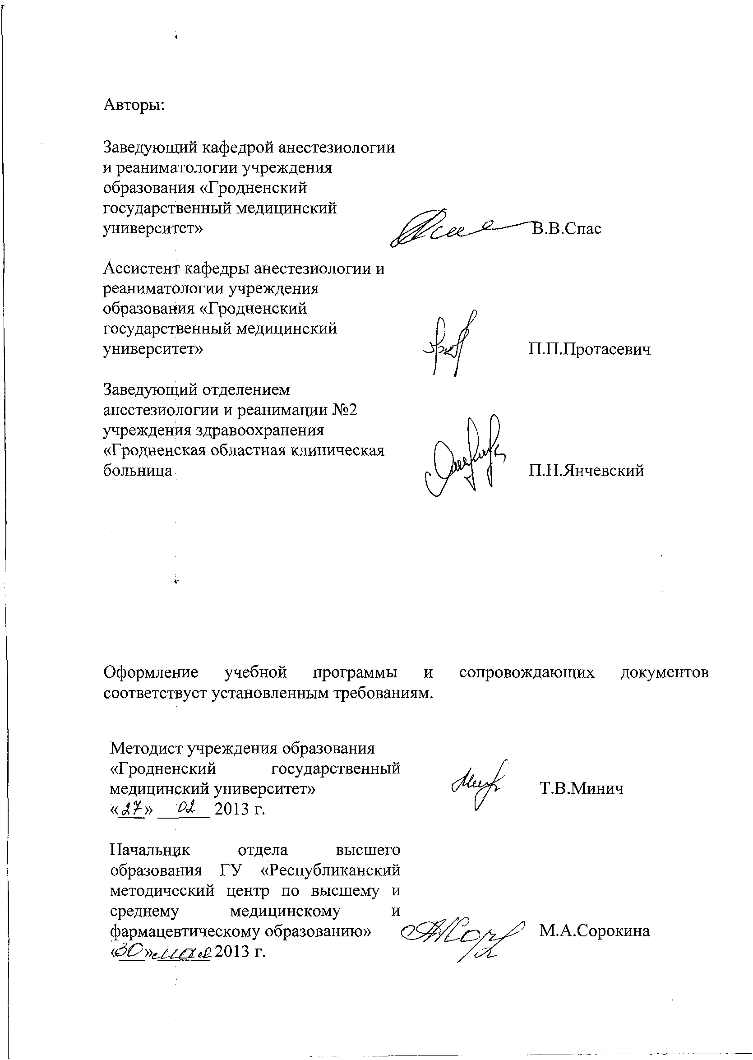

Сведения об авторах (разработчиках) учебной программы
Фамилия, имя, отчество | Спас Владимир Владимирович
Должность, ученая степень, ученое звание | заведующий кафедрой анестезиологии и реаниматологии, доктор медицинских наук, профессор
 служебный | (0152) 43 40 85
E-mail: | spas@grsmu.by

Фамилия, имя, отчество | Протасевич Павел Павлович
Должность, ученая степень, ученое звание | ассистент кафедры анестезиологии и реаниматологии
 служебный | (0152) 43 40 85
E-mail: | spas@grsmu.by

Фамилия, имя, отчество | Янчевский Петр Николаевич
Должность, ученая степень, ученое звание | Заведующий отделением анестезиологии и реанимации №2 учреждения здравоохранения «Гродненская областная клиническая больница», кандидат медицинских наук
( служебный | (0152) 43 61 41
E-mail: | peter_yan@mail.ru

Учебно-методическая карта

Номер раздела, темы, занятия | Название раздела, темы, перечень изучаемых вопросов | Количество часов аудиторных занятий |  | Материальное обеспечение занятия (наглядные, методические пособия и др.) | Литература | Формы контроля знаний
Номер раздела, темы, занятия | Название раздела, темы, перечень изучаемых вопросов | лекций | практических |  | Литература | Формы контроля знаний
1 | 2 | 3 | 4 | 5 | 6 | 7
1. | АНЕСТЕЗИОЛОГИЯ | - | 7
1.1. | Особенности анестезиологического пособия при плановых и экстренных оперативных вмешательствах. Постоперационный период | - | 7 | 1,2,3,4,5 | О:1,2  Д:3,4,5 | Устный опрос,  отработка практических навыков
2. | РЕАНИМАТОЛОГИЯ | - | 28
2.1. | Интенсивная терапия заболеваний, сопровождающихся нарушениями кровообращения и гемостаза | - | 7 | 1,2,3,4,5 | О:1,2  Д:3,4,5 | Устный опрос,  защита рефератов,  отработка практических навыков
2.2. | Интенсивная терапия заболеваний, сопровождающихся острой дыхательной недостаточностью (ОДН) | - | 7 | 1,2,3,4,5 | О:1,2  Д:3,4,5,6 | Устный опрос,  защита рефератов,  отработка практических навыков
2.3. | Сепсис | - | 7 | 1,2,3,4,5 | О:1,2  Д:3,6 | Устный опрос,  защита рефератов,  отработка практических навыков
2.4. | Острая черепно-мозговая травма | - | 7 | 1,2,3,4,5 | О:1,2  Д:3 | Устный опрос,  защита рефератов,  отработка практических навыков
 | Всего часов | - | 35

Заведующий кафедрой анестезиологии и реаниматологии учреждения образования «Гродненский государственный медицинский университет», д.м.н., профессор
В.В.Спас
«____» ______ 2013 г.

